Họ và Tên: Ngô Trung Kiên.

Mã sinh viên: 201200188.

Lớp: CNTT2-K61

**Bài tập tuần số 3**

**Bài 1:**

* Câu 1:

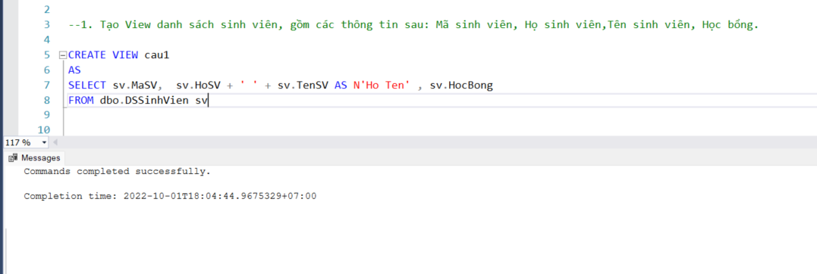

* KQ

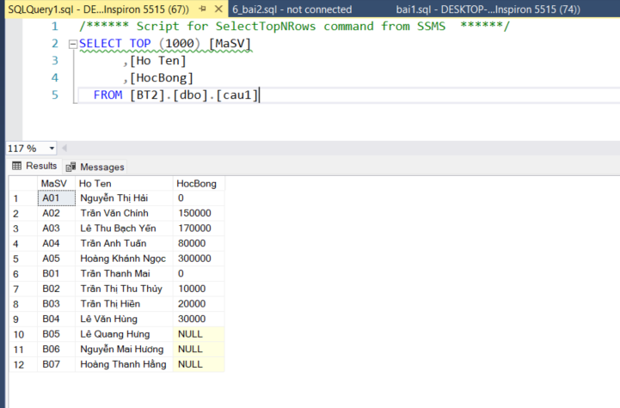

* Câu 2:

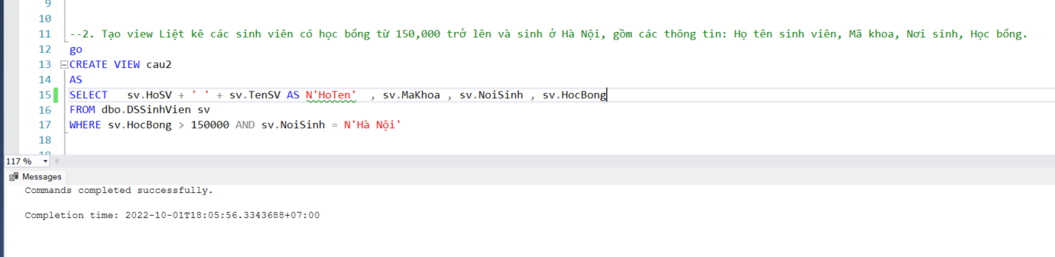

* KQ:

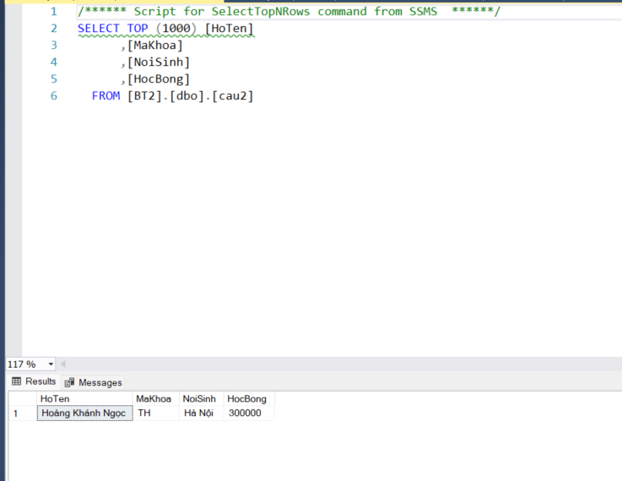

* Câu 3:

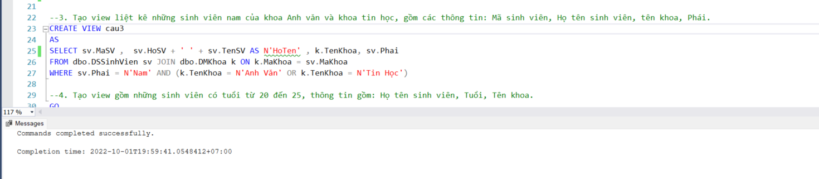

* KQ:

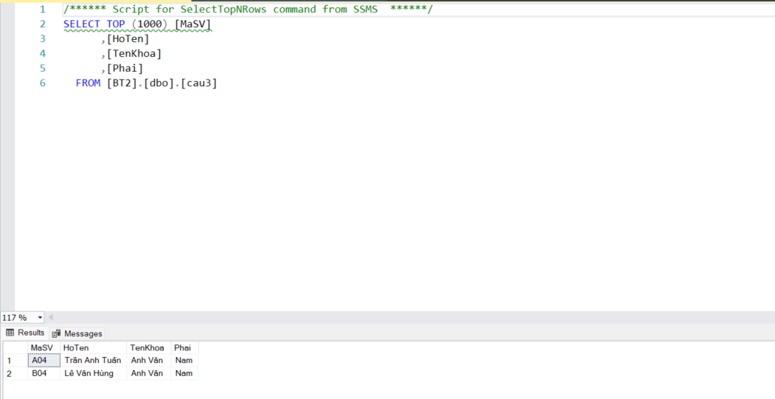

* Câu 4:

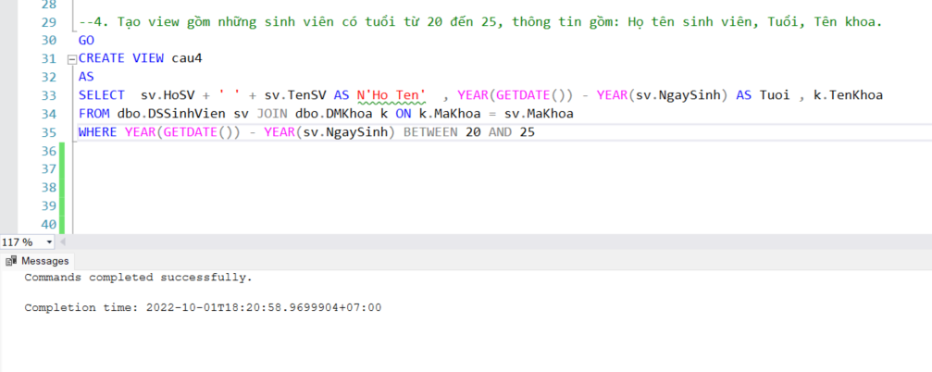

* KQ:

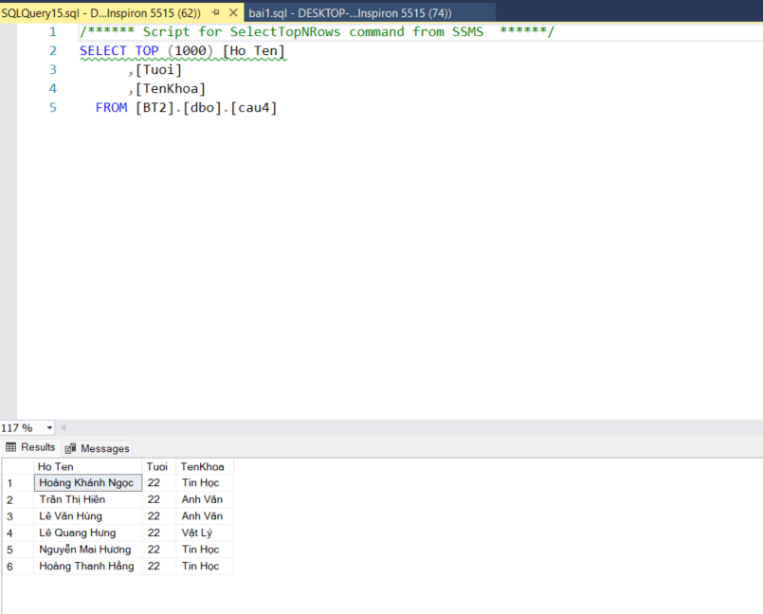

* Câu 5:

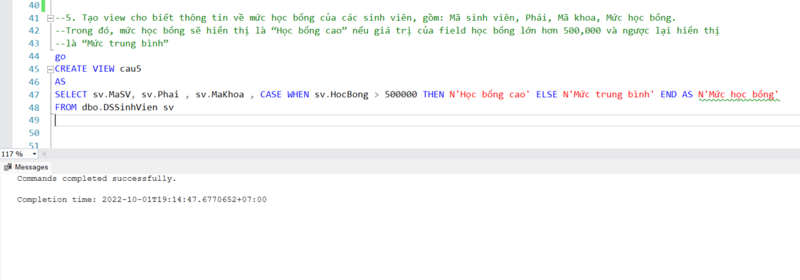

* KQ:

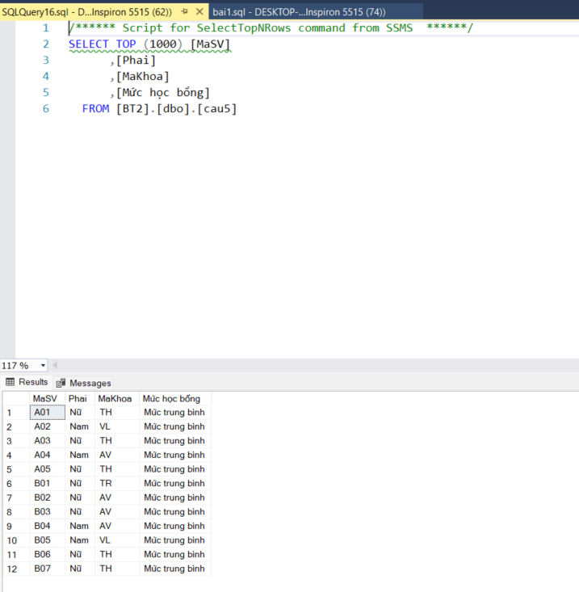

* Câu 6:

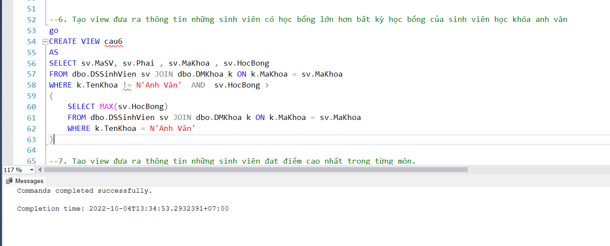

* KQ:

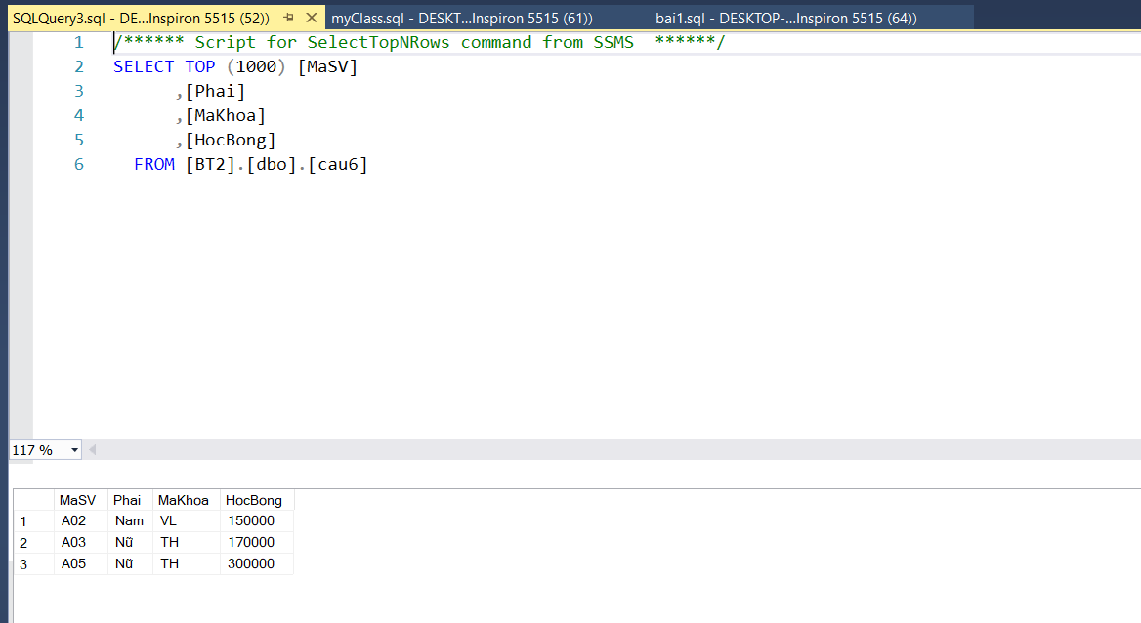

* Câu 7:

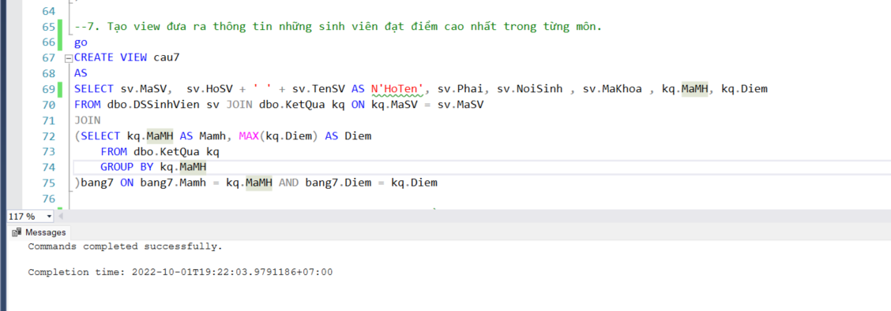

* KQ:

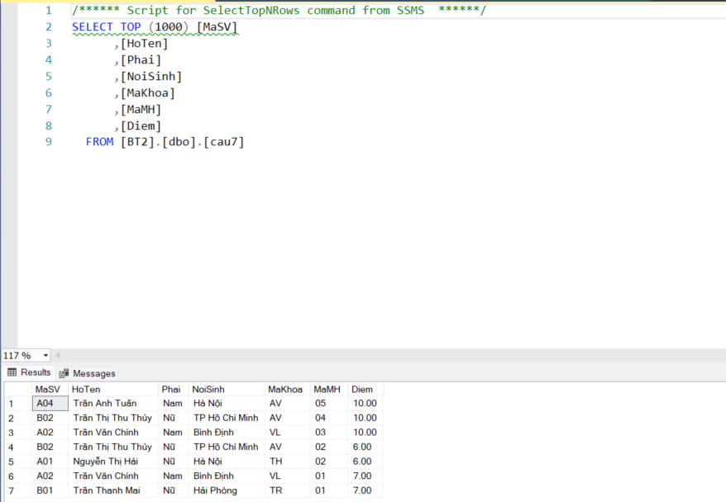

* Câu 8:

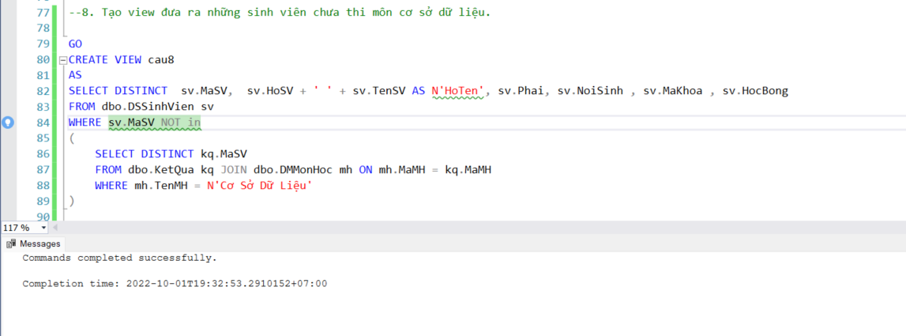

* KQ:

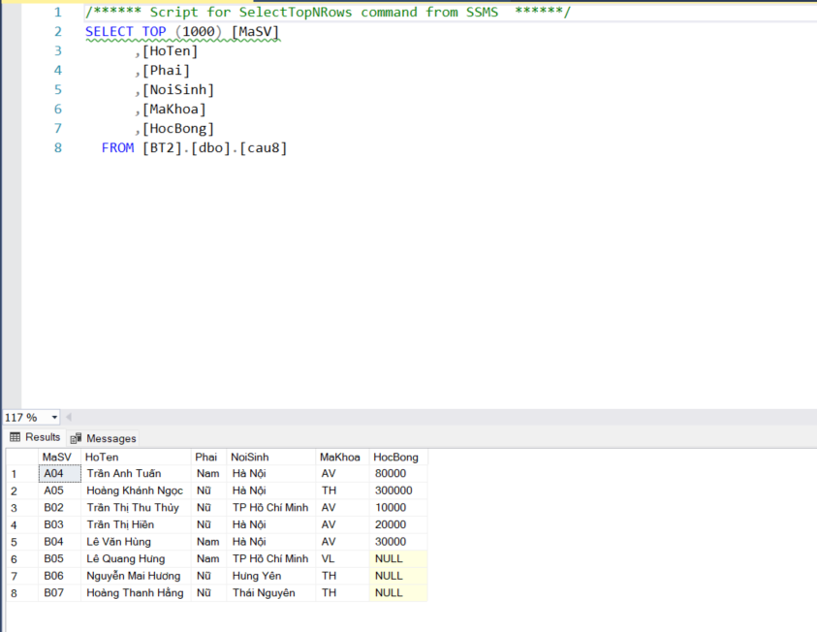

* Câu 9:

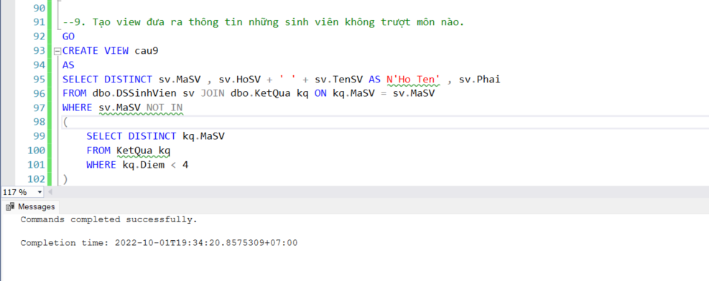

* KQ:

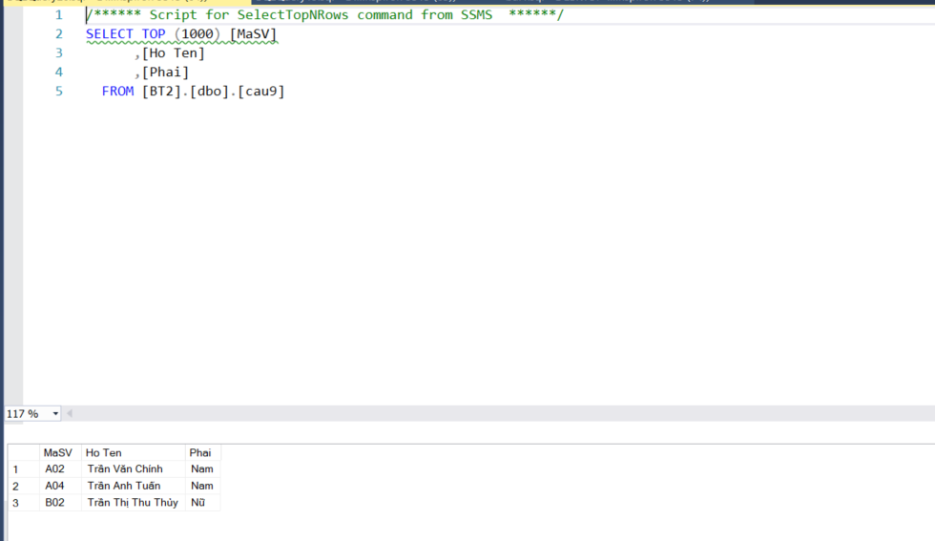

**Bài 2:**

* Câu 1:

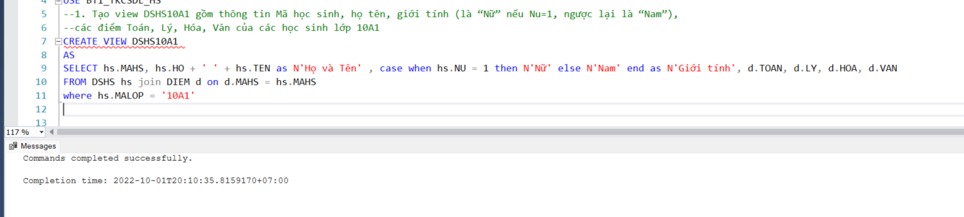

* KQ:

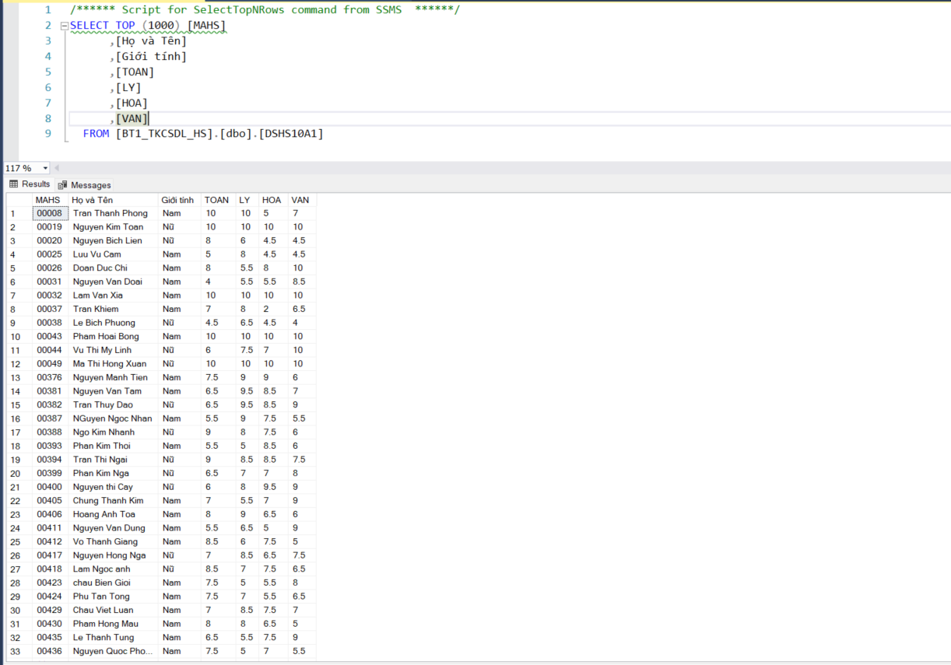

* Câu 2:

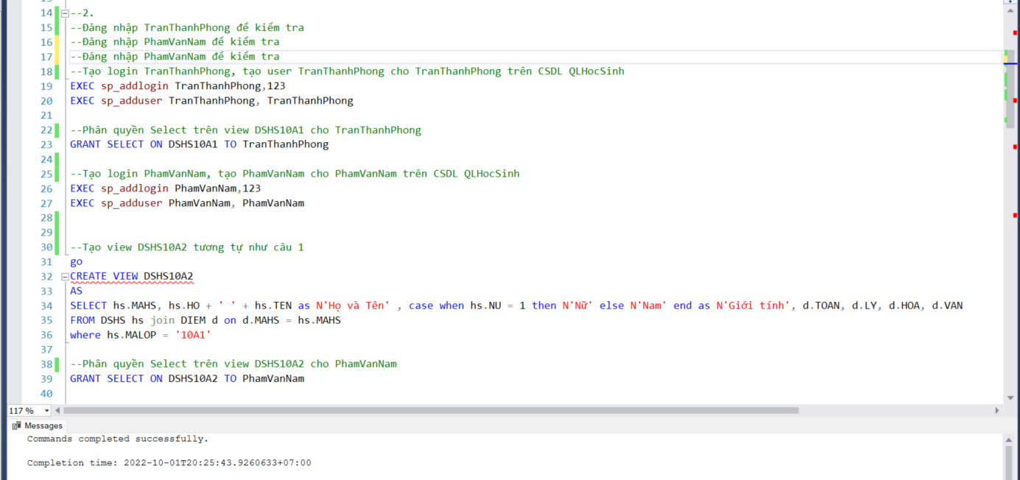

* KQ:
  + Tạo login TranThanhPhong, tạo user TranThanhPhong cho TranThanhPhong trên CSDL QLHocSinh.

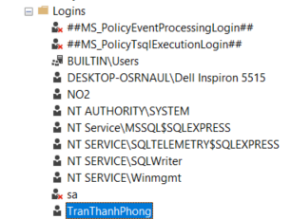 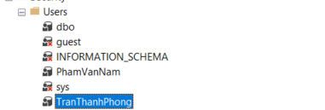

* + Phân quyền Select trên view DSHS10A1 cho TranThanhPhong.

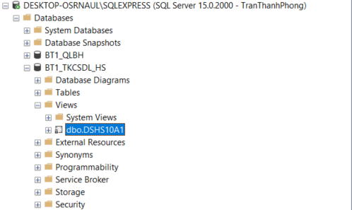

* + Đăng nhập TranThanhPhong để kiểm tra.

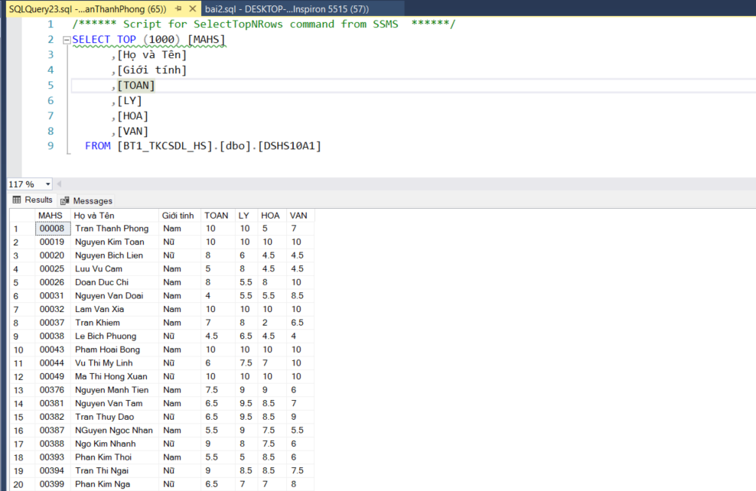

* + Tạo login PhamVanNam, tạo PhamVanNam cho PhamVanNam trên CSDL QLHocSinh.

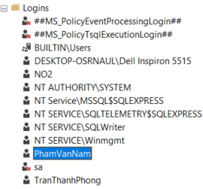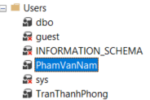

* + Đăng nhập PhamVanNam để kiểm tra.

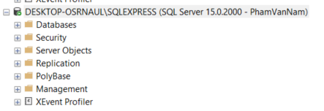

* + Tạo view DSHS10A2 tương tự như câu 1.

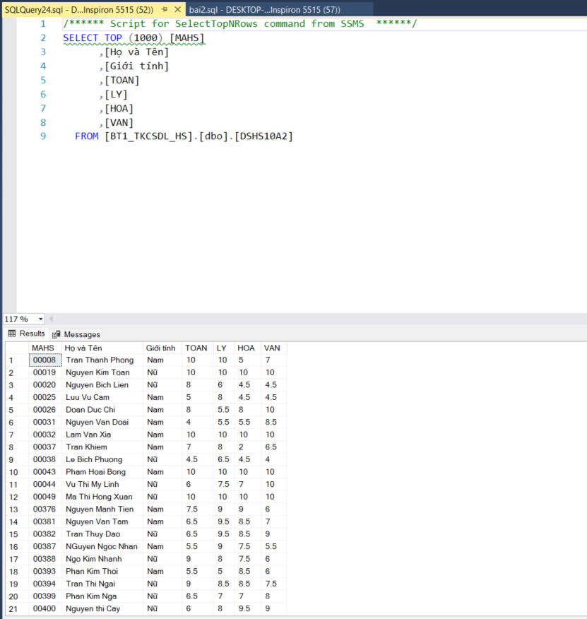

* + Phân quyền Select trên view DSHS10A2 cho PhamVanNam và đăng nhập PhamVanNam để kiểm tra.

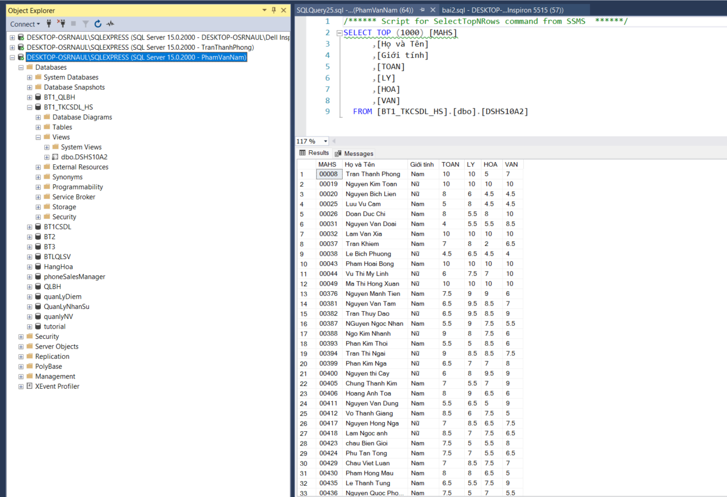

* Câu 3:

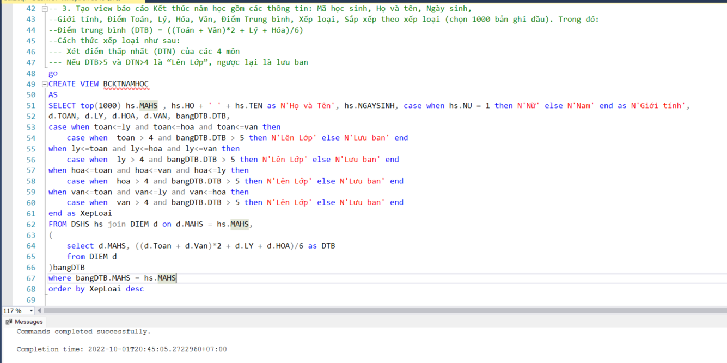

* KQ:

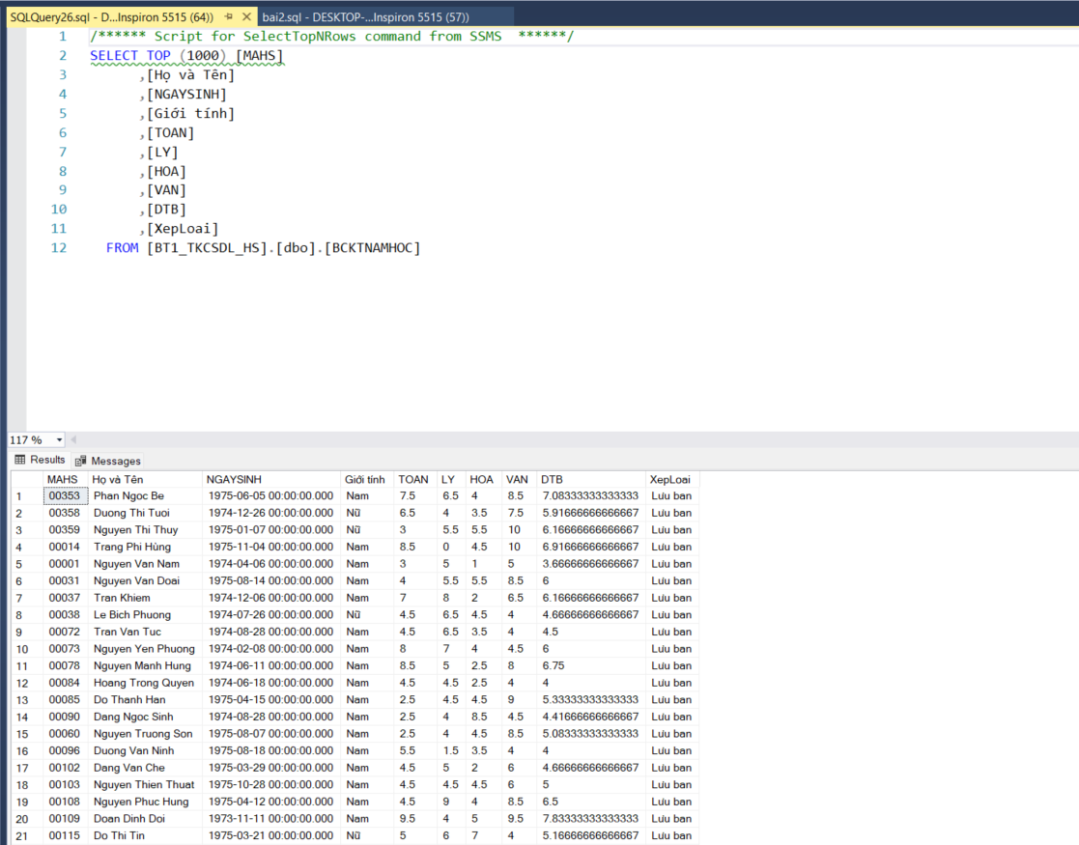

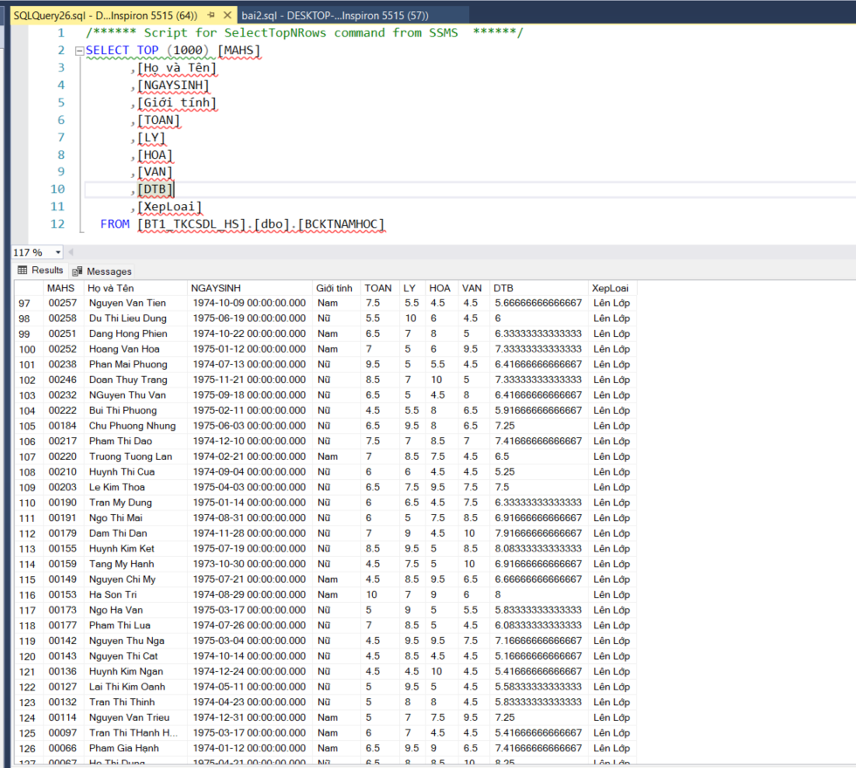

* Câu 4:

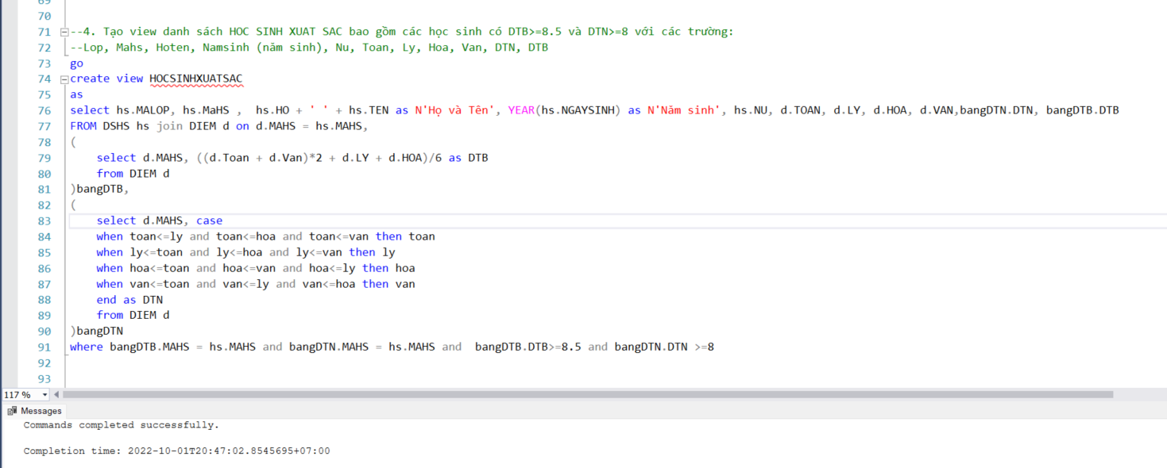

* KQ:

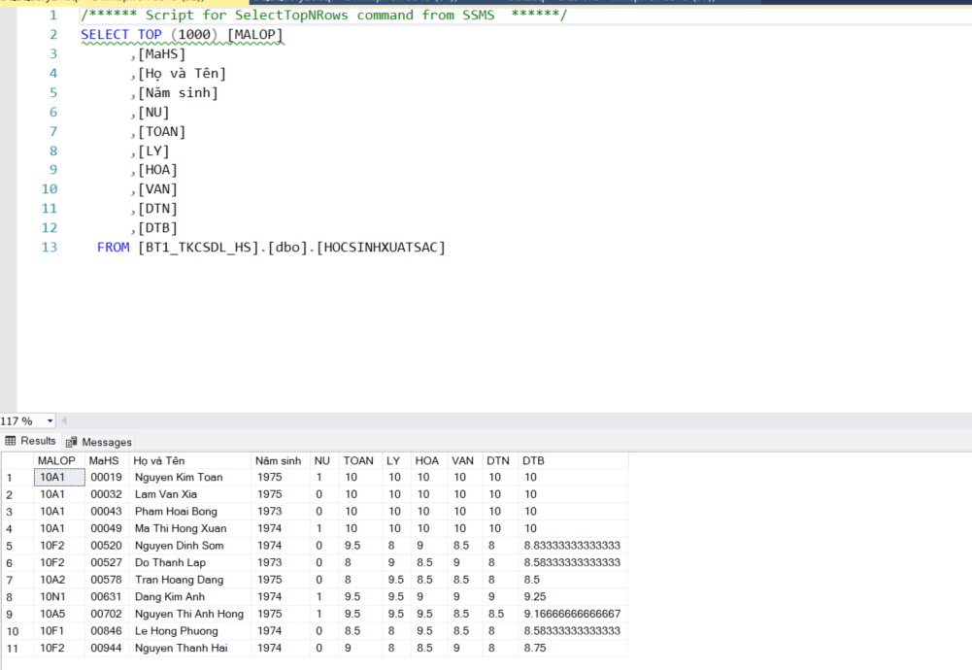

* Câu 5:

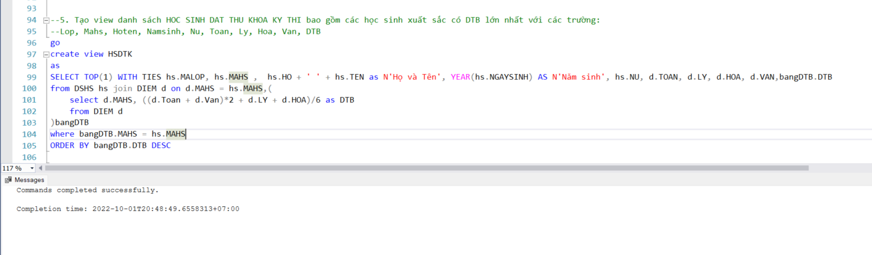

* KQ:

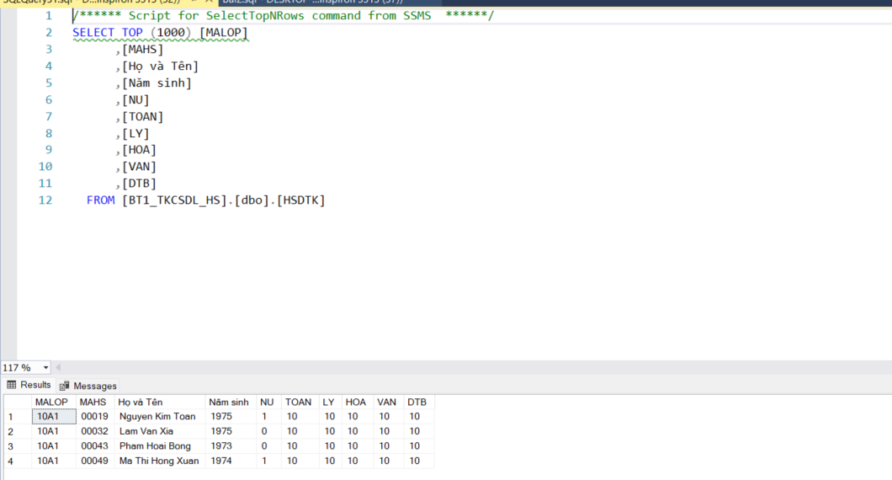

**Bài 3:**

* Câu 1:

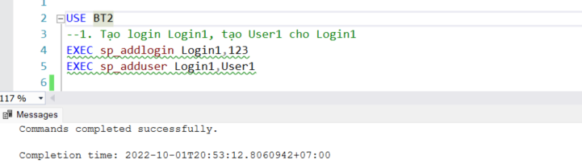

* KQ:

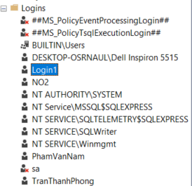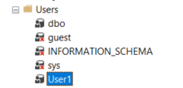

* Câu 2, Câu 3:

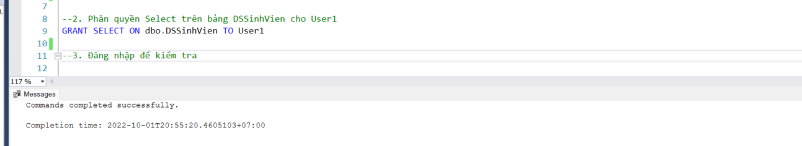

* KQ:

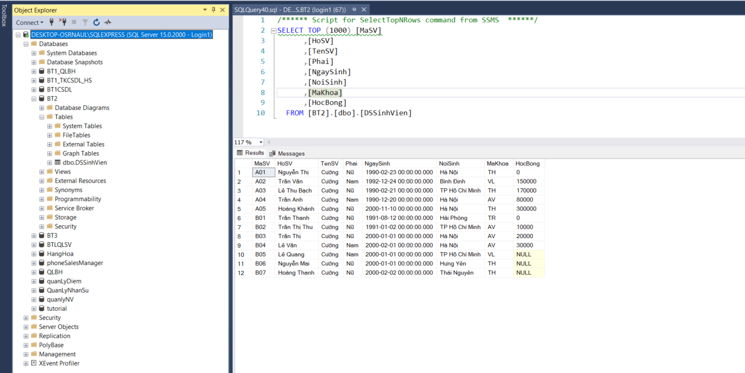

* Câu 4:

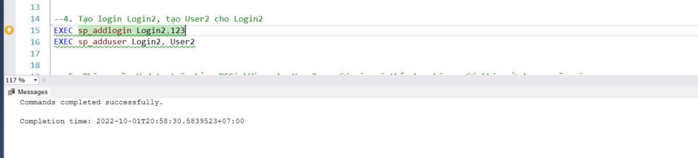

* KQ:

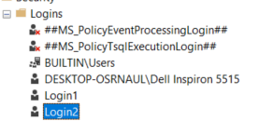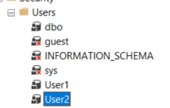

* Câu 5:

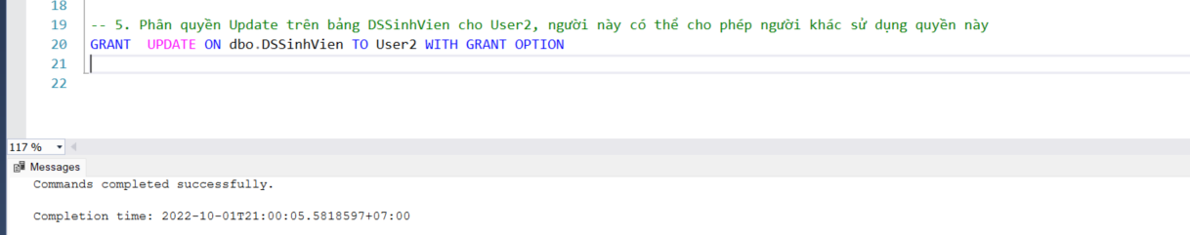

* KQ:

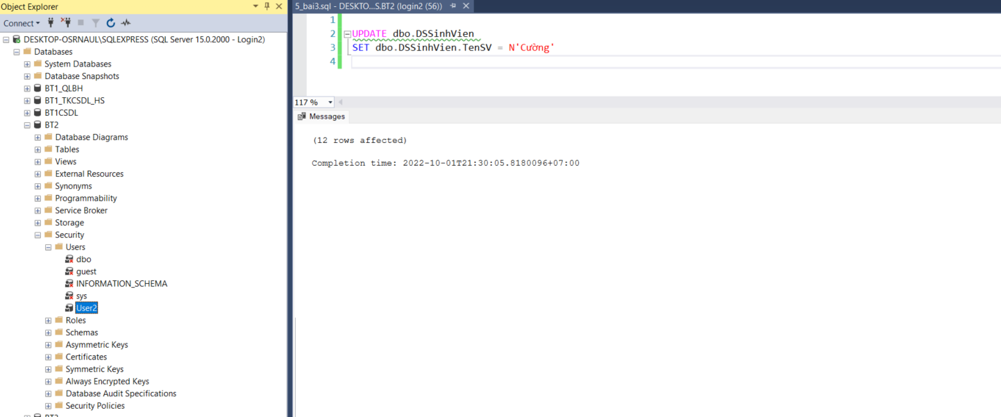

* Câu 6:

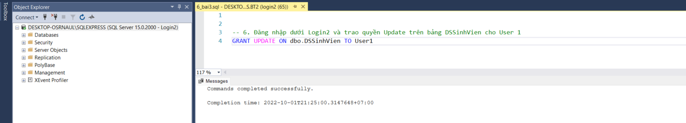

* Câu 7: Đăng nhập Login 1 để kiểm tra:

